矢田中学校R2.6.3.
尿検査のお知らせ

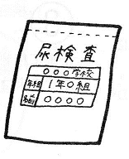
６月４日（木） と ５日（金）に
尿検査があります。
☆朝の学活時に教室で回収します。
☆年、組、名前等は尿をとる前に記入しておきましょう。
☆前日の夜に容器をトイレの前や枕元に準備しておくと忘れ
にくいです。

- 尿検査って？
尿検査では、尿の成分（タンパクや糖、血液）を調べ、病気の早期発見をします。健康なときの尿は、透き通っていて少し黄色がかった色をしています。赤かったり、白くにごっていたりすると、病気の疑いがあります。尿の色は自分でもチェックできるので、ぜひやってみてください。

- 尿検査のやりかた
①前日の夜、寝る前にトイレに行っておきます。
②朝、起きたらすぐにトイレに行きます。
③はじめの尿はとらず、尿道(おしっこの通り道)にたまっている尿は捨てます。
④途中からの尿を四角い容器にとります。
⑤とった尿をポリ容器で吸い上げます。
⑥ポリ容器のふたをしっかりしめ、名前シールをはり、
紙の袋に入れて持ってきてください。

- 前日の夜、寝る前にトイレに行っておきます。
- 朝、起きたらすぐにトイレに行きます。
- はじめの尿はとらず、尿道（おしっこの通り道）にたまっている尿を捨てます。
- 尿を紙容器にとります。
- 紙容器の中の尿を、ポリ容器で吸い上げます。
- 容器のふたをしっかりしめ、名前シールをはり、袋に入れて持ってきてください。
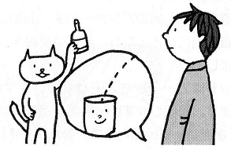
※女子で生理中の場合、正確な検査ができないので２次検査の時に提出してもらいます。
保健室まで言いにきてください。
忘れずにね！
- 前日の夜、寝る前にトイレに行っておきます。
- 朝、起きたらすぐにトイレに行きます。
- はじめの尿はとらず、尿道（おしっこの通り道）にたまっている尿を捨てます。
- 尿を紙容器にとります。
- 紙容器の中の尿を、ポリ容器で吸い上げます。
- 容器のふたをしっかりしめ、名前シールをはり、袋に入れて持ってきてください。
- 前日の夜、寝る前にトイレに行っておきます。
- 朝、起きたらすぐにトイレに行きます。
- はじめの尿はとらず、尿道（おしっこの通り道）にたまっている尿を捨てます。
- 尿を紙容器にとります。
- 紙容器の中の尿を、ポリ容器で吸い上げます。
- 容器のふたをしっかりしめ、名前シールをはり、袋に入れて持ってきてください。

